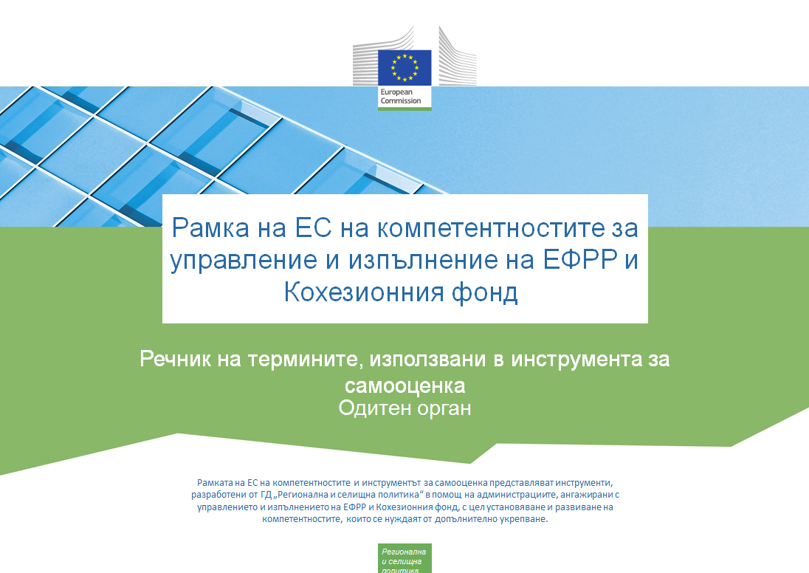
Версии на документа
Версия | Дата
V1 | 3 ноември 2017 г.

Съдържание

1. Работни роли 4
2. Подзадачи 5
3. Скала на владеене 6
4. Оперативни компетентности 8
5. Управленски компетентности 9
6. Професионални компетентности 13

Работни роли
Английски език |  | Български език
Job Role | Description | Работна роля | Описание
Decision-making level | This is the head of the organization or persons that act on relatively high strategic management levels | Равнище на вземане на решения | Това са ръководителя т на организацията или лица, които работят на относително високи стратегически нива в управлението
Supervisory level | This is the middle management level, responsible for a group of people and not directly involved in operational implementation of the programme, for instance heads of organizational units | Надзорно равнище | Това е средното ниво на управление, при което лицето отговаря за група от лица и не участва пряко в оперативното изпълнение на програмата (например ръководители на организационни звена)
Operational level | These are the experts that are directly working on the different tasks and sub-tasks within the organization | Оперативно равнище | Това са експертите, които работят непосредствено по различните задачи и подзадачи в рамките на организацията

Подзадачи
Английски език | Български език
- Audit strategy preparation | Изготвяне на одитна стратегия
- Risk Assessment | Оценка на риска
- Planning of the Audit | Планиране на одита
- Carrying out audits on systems | Провеждане на одити на системите
- Carrying out Accreditation audit | Провеждане на акредитационен одит
- Selection of sample of operations | Подбор на извадка от операции
- Annual control reports and accreditation audit | Годишни контролни доклади и акредитационен одит
- Carrying out audits on operations | Провеждане на одити на операциите
- Carrying out audits of the accounts certified by CA | Провеждане на одити на отчетите, сертифицирани от сертифициращия орган
- Procurement of goods and services under Technical Assistance | Закупуване на стоки и услуги по линия на техническата помощ

Скала на владеене
Английски език |  | Български език
Scale | Description | Скала | Описание
N.A. - Not Applicable | The competency is not applicable to the job role. | НП — Не е приложимо | Компетентността не е приложима за работната роля.
Level 0 –  No knowledge | No knowledge of the competency or no ability to apply it in real situations. | Ниво 0 —  Няма познания | Няма познания относно компетентността или няма способност да я прилага в реални ситуации.
Level 1 –  Awareness | Basic knowledge of the competency (e.g. understands general concepts and processes, is familiar with related key terminology).  Ability to demonstrate this competency after being given specific instructions and guidance. | Ниво 1 —  Информираност | Основни познания относно компетентността (например разбира основните понятия и процеси, наясно е със свързаната с тях ключова терминология).  Способност да проявява тази компетентност, след като получи конкретни указания и насоки.
Level 2 –  Trained | Good working knowledge of the competency. Ability to apply that knowledge in daily work.  Ability to perform standard activities with regards to this competency in an independent manner | Ниво 2 —  Обучен | Добри работни познания относно компетентността. Способност да прилага това знание в ежедневната си работа.  Способност напълно независимо да извършва стандартни дейности по отношение на тази компетентност.
Level 3 –  Intermediate | Broad and in-depth knowledge and skills with regards to the competency.  Ability to deal with a variety of exceptions and special cases related to the competency in an independent manner.  Ability to effectively share knowledge and experience with more junior profiles.  Confidence in serving as an advisor and is sought out to provide insight in the application of this competency.  Is capable of coaching others in the application of this competency by translating complex nuances and issues relating to this competency into easy to understand terms. | Ниво 3 —  Напреднал | Обширни и задълбочени знания и умения по отношение на компетентността.  Способност да се справя напълно независимо с различни изключения и специални случаи, свързани с компетентността.  Способност ефективно да споделя знания и опит с по-младши служители.  Увереност в работата си като съветник и като такъв е търсен, за да осигурява яснота относно прилагането на тази компетентност.  Способен е да обучава други лица относно прилагането на тази компетентност, като по ясен и достъпен начин предава сложни нюанси и проблеми, свързани с нея.
Level 4 –  Expert | Extensive expert knowledge and skills with regards to the competency.  Ability to highlight the (dis)advantages of each of the processes related to the competency whilst linking them to the bigger picture.  Ability to provide tailored advice and to support the advice with relevant and context specific arguments when responding to internal and external queries.  Viewed by others as a role model who is capable of leading or teaching others in the area of the competency. | Ниво 4 —  Експерт | Обширни експертни познания и умения по отношение на компетентността.  Способност да изтъква предимствата/недостатъците на всеки от процесите във връзка с компетентността, като същевременно ги свързва с общата картина.  Способност да предоставя персонализирани съвети и да ги подкрепя с релевантни и специфични за контекста аргументи в отговор на вътрешни и външни запитвания.  Считан е от останалите за модел за подражание и е способен да ръководи или обучава други лица в областта на компетентността.

Оперативни компетентности
Английски език |  | Български език
Код | Competency | Компетентност
AA.O.C1 | Audit standards, procedures and methodologies | Одитни стандарти, процедури и методологии
AA.O.C2 | Eligibility of expenditure | Допустимост на разходите
AA.O.C3 | Fraud risk management (incl. prevention, detection and mitigation measures) | Управление на риска от измами (включително мерки за предотвратяване, установяване и смекчаване на риска)
AA.O.C4 | Simplified Cost Options | Опростени варианти за разходите
AA.O.C5 | Financial instruments relevant for the function | Финансови инструменти от значение за функцията
AA.O.C6 | Horizontal issues | Хоризонтални въпроси
AA.O.C7 | Public procurement rules | Правила за обществените поръчки
AA.O.C8 | State Aid | Държавна помощ
AA.O.C9 | Audit standards, procedures and methodologies | Одитни стандарти, процедури и методологии
AA.O.C10 | IT Audit standards | Одитни стандарти в сферата на ИТ
AA.O.C11 | Sampling and extrapolation methods | Методи за подбор на извадки и екстраполиране
AA.O.C12 | Funding gap and revenue generation | Ликвиден дисбаланс и генериране на приходи
AA.O.C13 | Major projects procedures / legislation | Процедури/законодателство за големи проекти
AA.O.C14 | Territorial issues, such as ITI, CLLD, Sustainable urban development, macro/regional strategies and interregional cooperation planning | Териториални въпроси, например интегрирани териториални инвестиции, водено от общностите местно развитие, устойчиво градско развитие, макрорегионални стратегии и планиране във връзка с междурегионалното сътрудничество
AA.O.C15 | Administrative procedures for procurement of goods and services from Technical Assistance | Административни процедури за закупуване на стоки и услуги по линия на техническата помощ
AA.O.C16 | Input, output, results indicators | Показатели за вложени ресурси, крайни продукти и резултати
AA.O.C17 | Incentive effect | Стимулиращ ефект
AA.O.C18 | Programme management and Project Cycle management | Управление на програмата и управление на проектния цикъл

Управленски компетентности
 | Английски език |  | Български език
Код | Competency | Description | Компетентност | Описание
M.C1 | Developing others and people management | Demonstrating ability to provide timely, clear and specific guidance, feedback and support others in identifying development and training needs and opportunities, developing their knowledge, skills and abilities needed to accomplish the assigned tasks or solve issues, as well as demonstrating ability to manage work activities of employees, their development and performance in a manner to maximise the efficiency of human resources. | Развитие на други лица и управление на хора | Демонстрира способност да предоставя своевременни, ясни и конкретни указания и обратна връзка и да подпомага други лица при идентифицирането на нуждите и възможностите за развитие и обучение, развивайки знанията, уменията и способностите им, необходими за изпълнението на възложените задачи или за решаване на проблеми, а също така проявява способност да управлява трудовата дейност на служителите, развитието и постиженията им, така че да се увеличи максимално ефективността на човешките ресурси.
M.C2 | Decision making | Demonstrating ability to apply efficient approaches for drawing conclusions or developing solutions and take timely action that is consistent with the available data and facts received from different sources, limitations, and potential consequences. | Вземане на решения | Демонстрира способност да прилага ефикасни подходи за извеждане на заключения или разработване на решения и предприемане на навременни действия в съответствие с наличните данни и факти, получени от различни източници, както и с ограниченията и възможните последствия.
M.C3 | Delegation | Demonstrating ability to allocate decision-making and/or task responsibility to others, to ensure clear communication about the allocation and completion of responsibilities, and to provide appropriate support in a manner to maximise the organisational and individuals effectiveness. | Делегиране | Демонстрира способност да разпределя отговорността във връзка с вземането на решения и/или задачите между други лица, да осигурява ясна комуникация относно разпределението и изпълнението на отговорностите и да предоставя подходяща подкрепа, така че да се увеличи максимално ефективността на организацията и отделните лица.
M.C4 | Facilitation and communication | Demonstrating ability to evoke engagement and creativity from others, use group capabilities to lead the group to consensus, effectively solve issues, accomplish tasks and mutual goals. | Подпомагане и комуникация | Демонстрира способност да създава ангажираност и креативност у другите, да използва способностите в рамките на групата за постигане на консенсус в групата, да решава проблемите ефективно, да завършва задачите и постига общите цели.
M.C5 | Leadership | Demonstrating ability to energize and inspire individuals to strive towards the vision of the future, present clearly goals and objectives, create a sense of direction and purpose for employees and act as a catalyst for action. | Лидерство | Демонстрира способност да подтиква към действие и вдъхновява хората да се стремят към визията за бъдещето, да представя ясно целите и задачите, да създава усещане за посока и цел у служителите и да изпълнява ролята на катализатор за действие.
M.C6 | Multi-level stakeholder management | Demonstrating ability to understand the goals and objectives of various stakeholders, ensure efficient cooperation and stakeholders engagement (incl. being open and stimulating exchange of good practices between different Member States). | Многостепенно управление на заинтересовани-те страни | Демонстрира способност да разбира целите и задачите на различните заинтересовани страни, да осигурява ефективно сътрудничество и участието на заинтересованите страни (вкл. да бъде открит и да насърчава обмена на добри практики между различните държави членки).
M.C7 | Negotiating | Demonstrating ability to effectively explore (facilitating discussion, asking questions, responding to objections, etc.) alternatives and positions of others to reach outcomes that are accepted by all parties (a win-win solution). | Водене на преговори | Демонстрира способност за ефективно проучване (насърчаване на дискусия, задаване на въпроси, отговаряне на възражения и т.н.) на алтернативите и на позициите на други лица, за да се постигнат резултати, които се приемат от всички страни (изгодно за всички решение).
M.C8 | Result orientation | Demonstrating ability to set challenging goals, maintain focus and persistence and constantly achieve goals or deliver required results even in the case of adversity. | Насоченост към резултатите | Демонстрира способност да залага амбициозни цели, да проявява съсредоточеност и постоянство, както и неизменно да постига целите или необходимите резултати, дори в случай на неблагоприятни условия.
M.C9 | Strategic management | Demonstrating ability to make decisions and take actions that lead to development and implementation of strategies aligned with the strategic direction of the organisation and achievement of objectives. | Стратегическо управление | Демонстрира способност да взема решения и да предприема действия, които водят до разработване и прилагане на стратегии, съобразени със стратегическата насоченост на организацията и постигането на целите.
M.C10 | Risk management | Demonstrating ability to identify, analyse, assess and prioritize risks and to minimize, monitor, and control the probability and/or impact of unfortunate events or to maximize the realization of opportunities. | Управление на риска | Демонстрира способност за идентифициране, анализ, оценка и приоритизиране на рисковете и за свеждане до минимум, наблюдение и контролиране на вероятността за настъпване и/или въздействието на неблагоприятни събития или за максимално възползване от възможностите.
M.C11 | Planning of resources | Demonstrating ability to manage organization's resources including but not limited to financial resources, inventory, human skills, production resources, information technology (IT) in an efficient and effective way. | Планиране на ресурсите | Демонстрира способност да управлява по ефикасен и ефективен начин ресурсите на организацията, включително, но не само, финансовите ресурси, материално-стоковите запаси, човешките умения, производствените ресурси, информационните технологии (ИТ).
M.C12 | HR Strategy development and implementation | Demonstrating ability to make decisions and take actions that lead to development and implementation of HR strategies aligned with the strategic direction of the organisation and achievement of objectives. | Разработване и прилагане на стратегията за човешките ресурси | Демонстрира способност да взема решения и да предприема действия, които водят до разработване и прилагане на стратегии за човешките ресурси, съобразени със стратегическата насоченост на организацията и постигането на целите.

Професионални компетентности
 | Английски език |  | Български език
Код | Competency | Description | Компетентност | Описание
P.C1 | Analytical skills | Building a logical approach to address complex problems or opportunities by splitting them into constituent parts to identify underlying issues, determine cause and effect relationships and arrive at conclusions or decisions. | Аналитични умения | Изгражда логически подход за справяне със сложни проблеми или случаи чрез разделянето им на съставни части, за да се идентифицират основните проблеми, да се определят причинно-следствените връзки и да се достигне до заключения или решения.
P.C2 | Communicating in writing | Demonstrating ability to present information and ideas in writing in a clear and convincing manner, selecting appropriate means of written communication and writing style to reach the audience, using correct spelling, grammar and punctuation, as well as demonstrating ability to communicate across cultures. | Писмена комуникация | Демонстрира способност за излагане на информация и идеи в писмен вид по ясен и убедителен начин, като избира подходящи средства за писмена комуникация и стил на писане, за да достигне до аудиторията, използва правилен правопис, граматика и пунктуация и демонстрира способност да общува с различни култури.
P.C3 | Communicating verbally | Demonstrating ability to clearly express thoughts and ideas to individuals or groups using speech in a way that engages the audience, encourages two-way communication and helps them understand and retain the message, as well as demonstrating ability to communicate across cultures. | Устна комуникация | Демонстрира способност за ясно изразяване на мисли и идеи пред лица или групи, като си служи с речта по начин, който стимулира аудиторията да участва, насърчава двупосочната комуникация и помага на слушателите да разберат и запомнят посланието, а също така Демонстрира способност да общува с различни култури.
P.C4 | Conflict handling | Demonstrating ability to deal effectively with others in an antagonistic situation by recognising different opinions, bringing them for open discussion and using appropriate interpersonal styles and techniques in order to find a win-win solution in a conflict between two or more people. | Разрешаване на конфликти | Демонстрира способност да работи ефективно с другите в ситуация на конфликт, като приема различни мнения, поставя ги на открито обсъждане и използва подходящи междуличностни стилове и техники, за да намери изгодно за всички решение в случай на конфликт между двама или повече души.
P.C5 | Flexibility and adaptability to change | Demonstrating ability to adjust and retain effectiveness when experiencing major changes in work tasks, work environment, organisational structure and culture, processes, requirements, and other work related aspects. | Гъвкавост и приспособимост към промени | Демонстрира способност да се приспособява и да запазва ефикасността си при големи промени в работните задачи, работната среда, организационната структура и култура, процесите, изискванията и други аспекти, свързани с работата.
P.C6 | Problem solving | Demonstrating ability to identify problems by using logic, intuition, data, conducting appropriate analyses, searches and involving others (if needed) in order to arrive at solutions or decisions. | Решаване на проблеми | Демонстрира способност за идентифициране на проблемите чрез използване на логика, интуиция, данни, провеждане на подходящи анализи, проучвания и включване на други лица (ако е необходимо), за да се достигне до отговори или решения.
P.C7 | Team work | Demonstrating ability to work cooperatively and collaboratively with other colleagues from different structural units and ranks in order to accomplish collective goals. | Работа в екип | Демонстрира способност за съвместна работа и сътрудничество с други колеги от различни структурни звена и с различен ранг, за да се постигнат общите цели.
P.C8 | Technological ability | Demonstrating ability to use appropriate personal computer software, information systems and other IT tools (e.g. Microsoft Office programs) that are required to accomplish work goals. | Технологични умения | Демонстрира способност за използване на подходящ софтуер за персонални компютри, информационни системи и други ИТ инструменти (например програми на Microsoft Office), които са необходими за постигане на работните цели.
P.C9 | Usage of monitoring and information system | Demonstrating ability to use EU funds monitoring and information systems (both external and internal if available) in order to accomplish work goals. | Използване на система за наблюдение и информация | Демонстрира способност да използва системите за наблюдение и информация относно средства от ЕС (както външни, така и вътрешни, ако са налични), за да се постигнат работните цели.
P.C10 | Representation to the outside world | Demonstrating ability to act or speak for institution in an efficient way and appropriate manner. | Представляване пред външния свят | Демонстрира способност да действа или говори от името на институцията по ефективен и подходящ начин.
P.C11 | Relevant language skills | Demonstrating ability to apply relevant foreign language skills in order to carry out the assigned functions and accomplish work goals. | Съответни езикови умения | Демонстрира способност да прилага адекватни умения по чужд език, за да изпълнява възложените му функции и да постига работните цели.
P.C12 | Intercultural skills | Demonstrating ability to work in multi-cultural environment, efficiently dealing with stakeholders in EU institutions and other member states. | Междукултурни умения | Демонстрира способност да работи в мултикултурна среда, като ефективно си сътрудничи със заинтересованите страни в институциите на ЕС и други държави членки.

